摘要
随着现代经济快速发展,城市中人们的生活节奏不断地加快,对于出行交通工具的要求不断增大。人口和车辆的不断增多,城市开始面临能源危机以及环境恶化。我国作为发展中国家面临道路用地少，人口密度高的国情。如何在低碳经济大力发展的城市中更好的解决交通问题,是足以值得我们深思的研究课题。代步工具口益增多,随着技术的日趋完善,轻巧、舒适、现代化的交通工具成为未來发展的趋势。在众多私人代步工具中,微型都市电动车作为简单快捷环保的交通工具备受人们的喜爱,在城市迅速普及。在电动车行业的迅速发展的今天,不断创新适合我国国情的微型都市电动车尤为显得更为重要。在针对现有的产品的不同形态、各种功能、操作性以及舒适性等诸多要素行分析,再结合新的技术深入研究,在传统的电动车设计理念上进一步创新,着重针对微型都市电动车外形设计出更加适合年轻人使用的时尚微型绿色环保的电动车。
本文主要介绍微型都市电动车的发展及应用逆向工程对车身及覆盖件的设计，分析了现有都市微型电动车外形上的一些不足之处,希望通过美学、空气动力学、人机工程等的运用，在保证驾驶、乘坐舒适的前提下，设计出科学时尚的外形，在整体车身外形设计的基础上，进行分块，再针对各部分覆盖件进行设计。
关键词：电动；车身造型；逆向工程；覆盖件

Abstract
With the rapid development of modern economy, the rhythm of people's living in the city is constantly increasing, and the requirement of the travel transportation is increasing.. The growing population and vehicles, the city began to face the energy crisis and the deterioration of the environment. As developing countries, China is facing the situation of road land use, and the population density is high.. How to solve the transportation problem in the city which is the low-carbon economy vigorously develops is enough to be worth us to ponder over the research topic. Transport increasingly increased, with the gradual improvement of the technology, lightweight, comfortable, modern traffic tools become the trend of future development. In many private transport, small urban electric vehicles as simple and quick environmentally friendly means of transport has attracted people's favorite, in the city rapidly in popularity. In the electric car industry, the rapid development of today, continuous innovation for the national conditions of our micro city electric car is particularly important. In the existing products in different forms, various function, operation and comfortable of many elements analysis, combined with new technology in-depth study, further innovation in the design concept of the traditional electric cars, mainly in view of the contour design of micro urban electric car that is more suitable for young people to use fashion miniature green electric vehicles.
It mainly introduced in this paper micro urban electric vehicle development and application of reverse engineering of body and cover design, analyses some shortages existing urban mini electric car appearance, hope that through the aesthetics, aerodynamics, man-machine engineering application, ensures driving safety and comfort of the premise, design science and fashion appearance, on the basis of overall body shape design, block, then for each part of the panel design.
Key words: electric vehicle；car body styling；reverse engineering；covering parts

序论
1.课题研究的背景
近几十年来，人们对汽车的大量使用给环境造成了严重的污染，世界各国政府、学术界以及工业界一直致力于研究开发和推广使用各种低排放或零排放汽车，以解决空气污染问题。20世纪60年代末，美国政府率先颁布了较为严格的汽车排放标准以来，汽车制造业一直在努力减少汽车废气的排放。与60年代的汽车相比，现在燃油汽车的非甲烷有机物和一氧化碳的排放已减少了96%，氧化氮的排放也减少了76%。同期，轻型货车的非甲烷有机物和一氧化碳的排放减少了90%，氧化氮的排放减少了67%。尽管有了如此大的进步，由于汽车总量与行驶里程的不断增加，汽车仍然是大气的主要污染源。
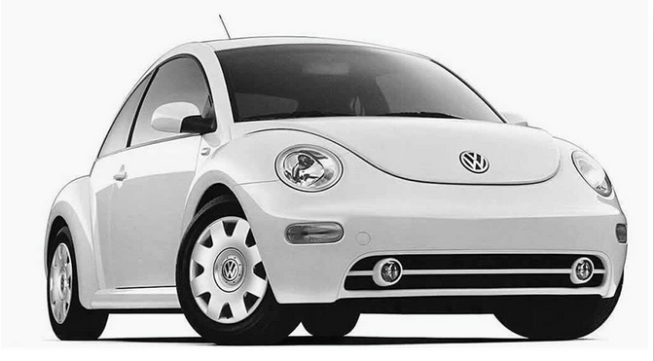
图1.1 大众甲壳虫

今天，在汽车的生产成本里已经加入了对环境造成破坏的因素。汽车公司也在大力开发使用新能源的汽车，以减少汽车对环境的污染。日本的丰田汽车公司推出了一种以汽油和电能为混合动力的轿车，这一汽车可以交互使用汽油和电能源，时速可达66英里/小时，减少了汽车尾气对城市的污染。为了更为有效地节约地球资源，许多汽车工程师和设计师都在致力于研究完全使用电能和太阳能地汽车。
今后的50年，全球人口将由60亿增加到100亿，汽车作为人们必不可少的交通工具，也将由7千万辆增加到2亿5千万辆。如果这些汽车都采用内燃机，那所需的油从何而来？而排出的废气又将如何处置？因此我们必须开发清洁、高效、智能的交通车辆，才能使21世纪的交通和环境可持续发展。新的汽车替代能源有很多种，包括混合能源、燃料电池、电、压缩空气、太阳能以及核能等等，那么选择什么为新的汽车能源比较合适和通用呢？对于这么多种替代能源来说，要使之转化为车辆的动力，大部分都需要先转化为电能再来驱动电动机。所以，实际上我们将电动车研究好了，这对将来开发可能出现的使用各种各样能源的汽车来说，无疑也是会有极大的帮助。实际上现在各国在这个领域研究得最多的和进展最快的也就是电动车项目。作为最有发展前途的替代燃料技术，电动汽车也成为展现各个汽车公司技术实力的旗帜。目前各国政府已认识到“电动车”的巨大前景，纷纷拨款用于技术开发，并制订了相应的产业计划。而电动车技术的发展实际上对中国等发展中国家更有利。理由是中国汽车工业基础、加油站基础建设还没有形成规模，完全有可能直接跳到“电动车”时代而节省大量资金,就像中国通信没有经过有线通讯时代而直接过渡到无线通讯阶段一样。所以，对于我们国家来说，对电动车的研究应该刻不容缓，这将会对我国的汽车工业起到积极的作用。目前，电动汽车项目已经得到了国家有关部门大力支持，被列入863计划。2003年3月27日，总投入3236万美元为时5年的我国燃料电池公共汽车商业化示范项目也正式启动。

2.课题研究的目的和意义
进入二十一世纪，针对国内外企业不断大力发展电动车项目的现象，企业界及学术界对电动车都投入了极大的关注。但现阶段针对电动车的研究大部分都在工程理论和一些核心技术的研究上，忽视了作为汽车家族一员的电动车在造型艺术上同样需要给予关注和研究。本课题研究就是要在现有的电动车造型艺术为切入点，对覆盖件部分进行细致研究，力图通过对电动车覆盖件的研究以提高造型艺术。本课题研究基于对电动车工程以及汽车造型艺术的理论成果，利用逆向工程方法等，对已有电动车覆盖件造型设计进行优化。并且以设计者的视角结合设计实践，研究电动车造型艺术对应用人群的影响，有助于企业针对不同消费人群推出新的产品。

3.电动车发展简史
19世纪末，美国新兴的工业城市迫切需要发展新型的城市交通工具，以替代既脏又吵的火车和马车。那时，美国人拥有2500万匹马，而主要的交通工具是马车和自行车。当时1000万辆既方便又安全的自行车把美国人从每天喂养马匹中解放了出来。自行车的大量使用促进了市区道路的发展，同时也为后来汽车工业不可缺少的冶金铸造、轴承制造、车轮工艺以及变速机构的发展奠定了基础。
1831年在约·亨利(J.Hnery)发明了直流电动机后不久，诞生了世界上第一部电动车。而第一部真正具有实际意义的电动车是由苏格兰人德文博特 (T.DavePnort)于1834年发明的，当时这部电动车采用的能源是不可充电的简单玻璃封装蓄电池。
1859年法国人普兰特(G.Plnate)发明了世界第一只可充电的铅蓄电池，为后来电动车的发展奠定了基础。而1910年由爱迪生T(.Edisno)发明的镍铁蓄电池一度成为电动车的主要能源。
1881年法国人特鲁夫(G.Truove)第一次将直流电机和可充电的电池用于私人车辆，在同年巴黎举办的国际电器展览会上，特鲁夫展出了一辆能实际操作使用的电动三轮车。特鲁夫的电动三轮车有两个小的转向轮和一个大的驱动轮，连接两个转向轮的轴下面装有两个电动机，这两个电机用两根链条与大驱动轮连接。车座后面的轴上装有6个木盒，里面是6节可充电电池，用来驱动两个电机。这辆近160kg的电动三轮车时速达到12km/h，在当时己是一个了不起的成就了。
1885年，在德文博特的电动车问世半个世纪后，德国人卡尔奔驰(K.Bnez)发明了燃油驱动的三轮车，他用火花点火来点燃压缩汽油气体和空气，制成了世界上第一部内燃机型的汽车。一年之后，另一德国人戴姆勒(G.Daimler)制造了第一部燃油轿车。这些发明为燃油汽车日后的迅速发展奠定了基础，成为人类汽车史上的伟大创举。
1888年金鲍尔(F.Kmiball)的电动轿车在美国波士顿投入了运营。而1893年在芝加哥的世界博览会上，电动车第一次取代了马车被用作礼宾车。
1893年美国人杜耶兄弟俩(F.Duryea和E.Duryea)首先将燃油汽车投入商业化生产，他们生产的汽车于1895年在美国芝加哥举办的汽车拉力赛中一举击败了奔驰汽车，而成为当时的明星汽车。这己是世界上第一辆电动车诞生半个多世纪之后的事了。
1895年到1915年是早期电动车黄金时代。当时，美国经济正处于扩张时期，呈现一派繁荣昌盛的气象。随着国家经济的飞速发展，美国急需寻找新型工业。以刺激经济进一步发展。电动车正是在这样的形势下发展起来的。在这个时期，电动车占领了美国私人机动车的主要市场。这个时期的电动车代表了当时车辆制造技术的精华。高雅的四轮轿车、双轮轻便车、运货车都可以随时起动，加速时完全没有噪音，在欧美各大城市可以以40km/h的速度行驶，成为当时都市中的一道亮丽的风景线。法国巴黎人克瑞基尔(Krigeer)曾为电动车的技术发展做出过重要贡献。在1897年巴黎举办的汽车赛中，克瑞基尔的电动车荣获一等奖。这辆重1147kg的电动车，采用了双前轮电机驱动、电动方向盘以及四轮刹车。最高时速24km/h，一次充电行驶里程80km。克瑞基尔勇于创新且才华横溢，早在1902年他就试验了酒精和电的混合型电动车。1904年他将电与汽油的混合型电动车推向了市场，但未能成功。在1909年，克瑞基尔的公司破产之前，他还申请了涡轮机和电机混合型电动车的专利，这在当时是非常先进的技术。
1899年，杰纳茨(CJenatzy)的“永不满足号”(TheNeverSatisfied)电动车曾在美国创下了105.9km/h的当时最高时速记录。到1900年左右时，电动车、内燃机车以及蒸汽机车已取代了昔日的马车和自行车成为当时的主要交通工具。1900年，美国售出的4200辆机动车中，38%是电动车，22%是内燃机车，还有40%是蒸汽机车。到20世纪初时，电动的四轮轿车己成为纽约贵族们的宠儿。富有的家庭能够乘坐配有专职司机和跟班的豪华型维多利亚式电动轿车出入剧院、时装商店以及其他社交场所。当时，一辆电动轿车大约需要5000到6000美金，相当于今日一辆豪华劳斯莱斯的价格。那时最流行的车型是贝克(Bkaer)和底特律(Detorit)型的电动车。1912年是电动车的全盛时期，全美国注册的电动车达3.4万辆之多，其中包括轿车、卡车等等。早期电动车的时速通常在30km到40km。由于那时的道路状况较差，城市拥挤，并不允许车辆有太高的时速，因此那时电动车的性能足以满足人们的要求。
随着城市道路的改善，特别是1916年美国从芝加哥通往南部各州的州际公路的开通，大大刺激了人们对机动车时速和行驶里程的要求，电动车渐渐难以满足这一要求了。电动车日渐衰落的原因是多方面的。美国人凯特林(C.Ketetring)在1911年发明的燃油汽车电起动器是对电动车的重大打击之一。凯特林的发明淘汰了使用长达25年之久的汽车手摇起动曲柄，这在汽车发展史上是一项重大的革命。电起动器的成功应用大大促进了汽车的普及，使得妇女也能够轻易地驾驶汽车。电动车竞争不过燃油汽车的另外一个原因是它在当时无法进入乡村地区，因为那时美国的大部分乡村地区还没有电力供应。
在1924年的全美汽车展中，电动车销声匿迹了，燃油汽车迎来了一个黄金时代，而这个黄金时代一直延续到60年代末。在这段时期，除了业余爱好者们还在锲而不舍地改装各种电动车，改善它们的性能之外，大汽车制造商们很少再投资发展电动车了。美国政府的高级官员60年代末就曾公开指出汽车是公众健康的重大威胁。
此后于1966年和1967年美国的通用、福特和美洲汽车公司分别开发了新型电动车，电动车进入了现代发展时期。1967年，美国成立了电动车协会，从此，美国的政府部门、企业和研究机构能够在该协会的协调指导下进行电动车的研究开发工作。
70年代的一场石油危机对美国这个车轮上的国家产生了强烈的震撼，人们不得不寻找石油以外的能源作为车辆的驱动能源。在这样的背景下，电动车复活了。福特汽车公司开始研究先进的钠硫蓄电池。克莱斯勒与通用汽车合作开发了ETV-1型电动车。除了三大汽车公司之外，许多独立的专业电动车开发公司也纷纷成立，投入电动车的市场竞争之中。
在80年代，由于石油供应充沛，油价逐步回落至70年代初的水平。汽车的燃油效率在政府的督促之下也大大改善了，因而电动车研发的动力大大减少，步伐也显著放慢了。
如今世界各国基于汽车对环境的影响重新对新能源汽车燃起了兴趣，而我国在微型都市电动车的用途方面仍处于比较落后的状况，主要用途是老年人代步、残疾人代步等等，正是用途局限了我国电动车的造型发展。

2.车身造型设计
2.1美学的运用
人们在日常生活和工作中，经常接触的是自然美、社会美、艺术美和科技美。在
对美的研究中，审美欣赏是审美主体对审美客体的欣赏过程。这个过程经历了，审美主体对审美客体进行感受、体验、品味、评判，再创造的审美心理活动。审美欣赏有别于一般认识的心理过程，它主要是一种形象思维过程。这种形象思维，是从对具体形象的直觉开始，经过分析、判断、体验和品味，开展联想和想像，达到审美主体与审美客体的融合统一。
审美欣赏在学术文献中的解释是，人们以欢快喜悦的心情，赞美、赏识客观事物，领略和享受其中的美。人们对美的事物欣赏的同时，产生对该事物是否美好的一种情感的判断。其中，既蕴涵着欣赏者的审美情趣，又体现了欣赏者的审美观点和审美趋向。
在汽车车身设计的审美欣赏中，同样蕴涵着设计师的审美情趣，体现着设计师的审美观点和审美趋向。要想认识和探索汽车的审美标准与审美价值，首先，我们必须了解和掌握汽车审美的主、客体关系。在汽车设计中，审美主体是设计师本身，审美客体为汽车。也就是人对汽车的审美过程。审美是在人们长期设计实践中逐渐形成的。因此，设计师具备一定的审美能力，能主动认识和评价汽车的审美现象。同时，由于缺乏一定的审美条件，设计师又受到汽车设计本身的制约。作为审美主题应该具备的条件：
第一，具备必要的汽车专业知识。设计师的汽车专业知识，是他对审美客体——汽车设计，进行欣赏和品味的基础条件。但是，具备相当汽车专业知识的设计师，对汽车设计的欣赏能力也是各不相同的。作为设计师，他所掌握的汽车专业知识越丰富、对汽车车身设计领域越熟悉，其审美欣赏能力越强。
第二，具备较强的审美鉴赏能力。设计师应具备对汽车设计较高的鉴赏能力。设计师审美鉴赏能力包括具有完善的眼、耳等感觉器官。这些感觉器官除了生理性能，还蕴育着它们的社会性，具有敏感的审美感受能力。而这种敏感的审美感受能力，构成审美鉴赏能力的核心。相反，设计师若缺乏起码的审美感受力，他设计汽车的思路将是苍白的、设计出的汽车产品，也会是乏味的，得不到汽车市场受众及消费者的青睐。
第三，具备敏锐的审美心理。汽车的审美欣赏，就其心理功能而言，是设计师在审美欣赏汽车时所产生的积极的、综合的心理反应。它以对汽车车身设计的直接感受为起点，经过设计师的想象、情感、理解，使设计师获得比较丰富的审美体验。汽车的审美欣赏，涉及感觉、知觉、表象、记忆、想象、理解等各种因素。它们相互渗透，互相作用，共同构成汽车的审美心理。
美学主要研究美的存在、美的认识和美的创造。具有美感的汽车车身造型应该是符合由人类长期时间总结出来的美学基本原则，是外在形式美和内在科技美的统一。一个优秀的汽车车身造型师也应该是在把握美学基本原则基础上，针对不同消费群体来进行设计，而且其特别吸引人的设计思想，往往会推动实现其目标的技术手段的新发展。
车身的造型演变主要经历了马车型、箱型、流线型（甲虫型）、船型、鱼型、楔型几个流行阶段。由于本设计做的是工程设计，于是通过大胆借鉴奔驰smart的风格设计，确定了本次造型风格。该车在流线型的车身表面捏出很多折线，棱角分明，锋芒毕露。旨在通过这种前卫时尚稳重的外观，表现一种力量与自信，让车在静止状态就诱惑人们有驾驶的欲望。
在外形设计方面，奔驰smart标志性车身设计将复古、经典与现代、时尚有机地融为一体，既透着奔驰的创始人在上世纪统治德国顶级豪华车市场时的威严，又体现出奔驰自战后复兴以来突出科技和运动特点的品牌理念。尾部上方由圆润的流线型改为略微翘起的棱角，具有扰流板的功效，可使车辆在高速行使时获得足够的抓地力，从而增强了高速行使状态下车辆的操控性和安全性，同时也使尾部造型更显硬朗和运动化。奔驰产品被公认为极致经典的低悬式车窗设计以及类似跑车的车顶轮廓现在变得更具张力，动感十足，低平的腰线和向后上扬的肩线把整个车身勾勒出蓄势待发、呼之欲出的动感神态。而发动机舱盖中部醒目的弧形设计更突显了全新奔驰smart的强劲动力和出众性能。车身尾部除了造型突出的灯组设计外，大致可分为上下两部分。从上而下首先是整个行李箱盖的设计，由曲线营造出来的立体感极为突出，被连在一起的扰流翼似乎就是当中的重点所在。车尾下方则是一体式的保险杠，虽然线条明显较车身来得简单，但硬朗的线条仍然很认真地刻画出来，可谓彻头彻尾。设计的特别之处还不止这些，它同样可以提供感官方面的美妙体验。车体上的凸起部分与凹陷部分与光线交相辉映，强烈的直线与柔和的曲线互相补充，光滑的钢铁质感为汽车的每一个细微部位都带来了豪华的感觉。
区别于原车型，本次设计改变了原前灯的位置，一体化设计更显低调却又不缺奢华，隐约间流露出平易近人的气质，符合本车应具有的市场价值观。相对车身硬朗的线条，圆润风格的后视镜及防滚架为整车张扬的性格添加了几分收敛，视觉上更显平衡。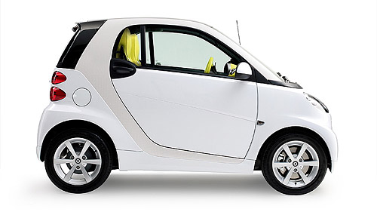
图1.2 奔驰smart
2.2空气动力学的运用
汽车问世以来，经过100多年的努力，结构和性能均有了质的变革和发展，越来越深入地体现着机械工程学、人体工程学和空气动力学等诸学科研究的成果。在当今汽车上，机械工程学和人体工程学要素，已达到了相当高的发展阶段，而空气动力学要素还具有更大的发展余地。随着汽车车速的不断提高，以及在高速行驶时保证汽车的动力性、经济性、操纵稳定性和冷却通风、降低风噪等的需要，汽车的空气动力性能越来越为人们所认识，已成为研究汽车车身设计中的基础学科之一，亦是评价汽车车身水平的重要依据。
为了减少空气阻力系数，现代轿车的外形一般用圆滑流畅的曲线去消隐车身上的转折线。前围与侧围，前围、侧围与发动机罩，后围与侧围等地方均采用圆滑过渡，发动机罩向前下倾，后翼子板向后收缩，挡风玻璃采用大曲面玻璃，且与车顶园滑过渡，侧窗与车身相平，前后灯具、门手把嵌入车体内，车身表面尽量光洁平滑，车底用平整的盖板盖住，降低整车高度等等，这些措施有助于减少风阻系数。
车身的造型设计首要目的就是要解决空气阻力的问题，1934年雷伊教授首次采用了风洞和汽车模型开展了车身空气阻力实验，测量了各种形状的车身空气阻力系数。得出结果——流线型车身既美观同时空气阻力系数也最低。于是流线型的车身被广为应用到汽车生产中。1934年生产的克莱斯勒小客车就是最早采用流线型车身的产品。1936年林肯轿车又较之进步了许多，精心设计了其车身附件使该车整体看起来颇具动感。1937年，德国设计天才费尔南德•保时捷开始设计类似甲壳虫外形的汽车。甲壳虫汽车堪称汽车设计史中的经典，其仿生学的设计理念不只使具有很好的空气动力性，独特的造型也使它风靡一时，时至今日仍然引领汽车的时尚潮流。然而流线型的车身造型大大降低了车厢内的空间，大大降低了驾驶和乘坐的舒适度。由此可见，汽车作为一个工具，其使用功能也是至关重要的。
轿车造型，对空气动力性能有一定的要求。纵观现今轿车设计，流线型车身，圆润的曲线，丰富的扰流件设计，无不体现优异的空气动力学性能。
在本次设计中，车身前部保持着圆润的线条，倾斜的发动机罩提供了较低的气动阻力。车尾减少了从车顶向后部作用的负气压，有效防止后轮飘浮。前端底部扰流板，可减少进入底部的气流量，还能使底部气流顺利地向尾部或侧面流动，并保持一定流速，使气动升力系数下降。将从车顶冲下来的气流阻滞，形成气动负升力，压迫驱动轮紧贴地面，保证动力有效输出。

2.3人机工程的运用
人机工程学是一门新兴的边缘学科。它是以人的生理结构、心理特征为依据，运用系统工程的观点分析研究人与机、人与环境以及机与环境之间的相互作用，使“人——机——环境”达到和谐、完美、舒适的统一。在汽车设计中，人机工程学中的“人”主要指驾驶员及乘客，其中驾驶员最为关键，“机”指汽车及车内紧急救助机构，“环境”是指车内环境和车外环境。汽车车身设计则是要以人（驾驶员、乘客）为中心，从人体生理、心理和人体运动出发，研究布置和设备等方面如何适应人的需要。它主要包括：确定人体H点、人体模型、眼椭圆、头廓包络线、驾驶员手伸及界面、驾驶的最舒适姿势、座椅的形状、仪表板的布置、方向盘的形状以及他们之间的相互位置关系、校核操作的轻便性、上下车方便性、视野性、乘坐舒适性等方面内容。
2.3.1H点人体模型
车身的内部布置的出发点是人，既要保证安全性又要考虑舒适性。跑车的内部布置可按成年人的人体尺寸来考虑。车身内部空间和操纵机构的布置，以及驾驶员与乘客座椅的尺寸和布置等参数均以统计数据作为依据。用统计均值制作如图的尺寸样板用来确定基本的布置尺寸。该样板按腿部尺寸统计值的代表性分三种：代表性为90%的人体样板腿最长，用于基本布置；代表性为50%和10%的样板较短。用90%的人体样板确定了司机座椅的最低和最靠后位置后，就可再用50%和10%的人体样板检查座椅的中间位置，以及最高、最前的极限位置。H是人体身躯与大腿的交接点，即胯点（Hip Point）。当H点人体模型按照有关标准的规定安放在汽车座椅上时，模型上H点在车身中的位置便是汽车实际H点的位置。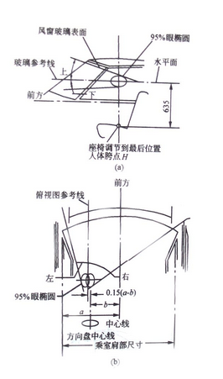
图2.1 人机工程布置图

2.3.2本次设计人机工程部分
汽车的使用主体便是人，无论驾控还是乘坐亦或是其他使用功能。所以二战后福特公司打破了以往车身设计者单凭艺术美观和迁就机械装置的造型设计习惯，提出了以人为主的设计思想，把人机工程学引入车身设计当中。设计师将发动机舱置于车体前端，将整个车室置于前后两轮之间，最大限度的保证了车内的空间。只有很小的行李空间为城市用车而设计的，它驾驶灵活，泊车方便。

2.4车身总布置尺寸
车身的布置在很大程度上是受底盘布置形式的制约。车底盘有四种常见的布置形式：发动机前置后驱，前置前驱，后置后驱和中置后驱。在本次设计中采用后置后驱的方案。初步设计时，必须确定车身与动力总成相对与前轮轴线的位置。设计为轴荷分布50:50，借此应该完成动力总成布置和凸包、传动轴的布置。其实，底盘、车身、动力总成三者共存于一个统一体之内，彼此之间联系密切，相互制约，所以车身总布置和整车总布置工作需要反复交叉进行。
车身总布置设计是在整车总布置的基础上进行的。根据同组同学的数据及技术要求，可得到汽车的基本尺寸，轴荷分布范围、动力总成、前后桥与车轮等的轮廓尺寸和位置。据此再参考同类车型有关数据，初步确定前后悬长度、前后风窗位置和角度、发动机罩高度、地板平面高度、前围板位置、座椅布置、内部空间控制尺寸、方向盘位置角度与操纵机构和踏板的相互位置等。确定本次设计的基本参数如表：
表2.1 本次设计基本尺寸
车长539mm，车宽311mm，车高313mm，轴距1600mm
前轮距1100mm，后轮距1100mm
后置后驱，电动机额定功率6.56kw，最高转速6711.5r/min
轮胎规格（前）155/60 R15，轮胎规格（后）175/55 R15，最高速度70km/h

3.逆向工程
3.1逆向工程在汽车覆盖件设计中应用
汽车工业发展一百多年,技术日新月异,全世界汽车保有量己逾6亿辆,而我国汽车工业经过半个多世纪的发展目前年产量200万辆,拥有量近2000万辆,是国民经济的支柱产业。汽车工业在制造技术中占有着重要的地位。随着逆向工程、敏捷制造、并行工程、虚拟制造、CAD/CAM/CAE等新理论、新方法、新技术、新设备的引入,加快了汽车改型的步伐,减少了开发成本。汽车覆盖件CAD/CAM/CAE技术和设备是汽车先进制造技术中的基础和关键,是现代汽车工业的基本支柱之一。它以计算机和数控机床为主要设备,以覆盖件的数学、力学模型为依据,在模具设计,成形分析及制造技术各环节中直接发挥作用。
国际上,以汽车工业作为支柱产业的美国、日本、德国、意大利等在上世纪80年代初就普遍采用了CAD/CAM/CAE技术进行车身覆盖件模具设计和制造,加快了汽车工业的发展,缩短了新车型的开发生产周期。但国内主要的汽车制造公司的覆盖件模具却全靠从国外进口,自主开发的覆盖件CAD/CAM/CAE系统基本还处于高校研究试用阶段。进年来随着逆向工程(ER)技术的逐步发展和完善,汽车覆盖件造型技术也上升到新的高度,在充分考虑空气动力学和美学要求后,赋予汽车外观浓郁的时代感,其表面要求光滑、美观。可以说反求工程技术的出现对现代汽车工业的腾飞起了巨大的推动作用.
结合逆向工程,我们可以看到现代汽车工业覆盖件设计的一般思路和流程如图3.1所示。其中,3DScanning和随后的CAD过程即曲面重构过程被认为是汽车覆盖件设计中的关键技术。模型表面三维数字化是覆盖件逆向工程的第一步,也是整个设计的基础所在。其表面数字化的速度,精度和数据处理对后续流程有极其重大的影响。接下来的曲面重构过程包括对数据点的处理、曲线的生成、曲面的生成、曲线、曲面对点的拟合精度、各自的光顺性问题等。国外著名的汽车集团公司如Ford，GeneralMortor，Toyoto等在每个关键环节都有自己专门主流平台，如在CAD中采用Alias，表面重构采用了reform(Surfeer),三维实体造型采CATIA。可以看到,不论是国内外，汽车覆盖件的设计是整车设计的关键所在。对国内的汽车制造商来说,更是一道难以解决的瓶颈问题。所依赖的关键设备和技术全靠从国外进口。这对实现我国汽车工业的完全自主化是一大障碍。而且这样一来只能永远跟随国外的先进技术而不能领先。再者，国内外都还没有专门针对汽车覆盖件的平台，所有的通用平台造价昂贵而且针对性不强，效率相对较低。鉴于此,我们有必要研究汽车覆盖件特有的造型理论和方法,开发出专门针对覆盖件的反求系统，以填补国内外这方面的空白。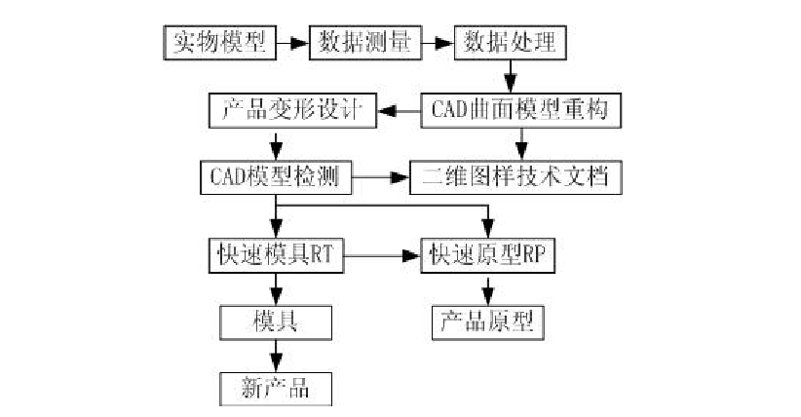
图3.1 逆向工程流程图
3.2逆向工程的作用及应用领域
逆向工程是近年来发展起来的消化、吸收和提高先进技术的一系列分析方法以及应用技术的组合,其主要目的是为了改善技术水平,提高生产率,增强经济竞争力。世界各国在经济技术发展中,应用逆向工程消化吸收先进技术经验,给人们有益的启示。据统计,各国百分之七十以上的技术源于国外,逆向工程作为掌握技术的一种手段，可使产品研制周期缩短百分之四十以上，极大提高了生产率。因此研究逆向工程技术,对我国国民经济的发展和科学技术水平的提高具有重大的意义。逆向工程的应用领域大致可分为以下几种情况:
1.在产品仿制中的应用
有时,拟合制作的产品没有原始的设计图档,而是由委托单位交付样品或实物模型,请制作单位复制。传统的复制方法是用立体雕刻机或三轴仿形铣床以1:1的比例制作模具,再生产产品。这种方法属于模拟型复制,其缺点是无法建立工件尺寸图档,因而也无法用现有的CAD软件对其进行修改,故已渐为新型的数字化逆向工程系统所取代。在这种情况下,在对零件原形进行三维反求的基础上形成零件的设计图纸或CAD模型,并以此为依据生成数控加工的NC代码,加工复制出一个相同的零件。
2.在新产品设计中的应用
随着工业技术的发展以及经济的发展,消费者对产品的要求越来越高。为赢得市场竞争,不仅要求产品的功能先进,而且要求外形美观。而在造型中针对产品外形的美学设计,己不是传统训练下的机械工程师所能胜任的。一些具有美工背景的设计师们可利用CAD技术构想创新的美观外形,再以手工方式塑造出模型,如木模、石膏模、粘土模、胶模、工程塑胶模、玻璃纤维模等,然后再以三维测量的方式建立曲面模型。在美学设计特别重要的领域,例如汽车外型设计广泛采用真实比例的木制或泥塑模型来评估设计的美学效果,而不采用在计算机屏幕上缩小比例的物体投视图的方法,此时需用逆向工程的设计方法。
3.在旧产品改进中的应用
在对旧产品改进时,有时并没有零件的CAD模型,因此需要利用逆向工程技术建立产品的几何模型,然后再利用传统的CAD软件对原设计进行改进。当要设计需要通过实验测试才能定型的工件模型时,通常采用逆向工程的方法。比如航天航空领域,为了满足产品对空气动力学等要求,首先要求在初始设计模型的基础上经过各种性能测试(如风洞实验等)建立符合要求的产品模型,这类零件一般具有复杂的自由曲面外型,最终的实验模型将成为设计这类零件及反求其模具的依据。

3.3逆向工程的一般步骤
逆向工程一般可分为四个阶段:
零件原形的数字化通常采用三坐标测量机或激光扫描等测量装置来获取零件原形表面点的三维坐标值。
从测量数据中提取零件原形的几何特征按测量数据的几何属性对其进行分割,采用几何特征匹配与识别的方法来获取零件原形所具有的设计与加工特征。
零件原形CAD模型的重建将分割后的三维数据在CAD系统中分别做表面模型的拟合,并通过各表面片的求交与拼接获取零件原形表面的CAD模型。
重建CAD模型的检验与修正采用根据获得的CAD模型重新测量和加工出样品的方法来检验重建的CAD模型是否满足精度或其他试验性能指标的要求,对不满足要求者重复以上过程,直至达到零件的设计要求。
本次设计中，将AutoCAD绘制出的车身四个视图通过Sketch Tracer模块导入CATIA中，然后通过FreeStyle模块中3D Curve命令对照车身工程图编辑曲线，对照各个视图反复调整。通过拉伸、桥接、自由填充、中断等命令生成曲面，再应用控制点命令对曲面进行调整。

4绘制工程图
本次设计车身总布置采用的软件是AutoCAD。自1982年，美国Autodesk公司推出AutoCAD1.0版起，经过不断改进和完善，AutoCAD已经历了几十多次版本升级。今天，AutoCAD在世界上被翻译成18种语言，拥有数百万正式用户，成为世界上最畅销的图形软件之一，也是我国在目前应用最广泛的软件之一。AutoCAD凭借其强大的功能和庞大的用户群，已经成为事实上的行业标准。本次设计中使用的是AutoCAD 2013版本。
首先根据汽车车身制图标准QC/T490-2000制定坐标原点。然后根据车型尺寸、轴距、轮距等基本数据，定出几个关键点（例如前端点，发动机罩最高点，风窗玻璃最高点等），由这些点的坐标构造主要轮廓线。在这个过程中，除了满足行业标准，还应充分考虑造型要求和人机工程学。主要轮廓线绘制出来后，重新取点做样条曲线，注意在有弯角的地方和曲率变化大的地方应多取几个点，以提高曲线对轮廓线的拟和程度。由于三视图之间的投影关系，第三视图上的曲线可以由前两个视图完全确定，因此在绘制的时候应该将其安排在最能反应曲线形状的视图上。例如贯穿车身的肩线，就应绘制在侧视图和俯视图上，再向前后视图投影。必要的话还需要继续调整位置以满足造型需求。总而言之，曲线绘制应尽可能精确。
有一个问题需要特别指出。就是画对称曲线的时候，必须设法保证镜像后曲线的二阶连续。解决方法有两个：一是绘制一半的曲线，在对称线（或对称面）处，指定曲线端点方向与之垂直，再做镜像。另一种方法是绘制一边曲线，但是没有达到对称线（或对称面），先做镜像，然后做它们的桥接曲线（使两个对象桥接参数一致）。这种方法更简单，不过合并出来的曲线有可能曲率梳在空间分布上出现突变，需要继续编辑。最后，根据制图标准绘出边框、标题栏等。完成车身工程图。
具体步骤如下：
1.通过直线命令绘制两条相互垂直的直线。
图4.1 两垂直直线
2.通过复制命令建立网格，标注坐标。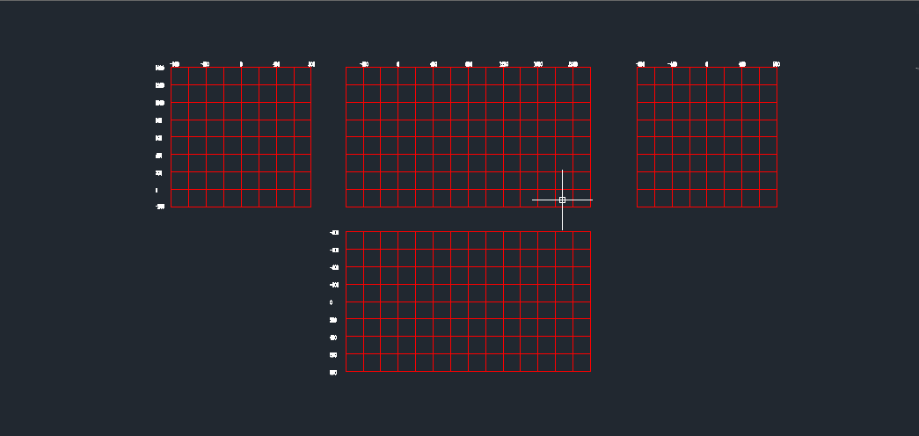
图4.2 网格线
3.通过样条线命令以及控制点微调样条线绘制车身工程图。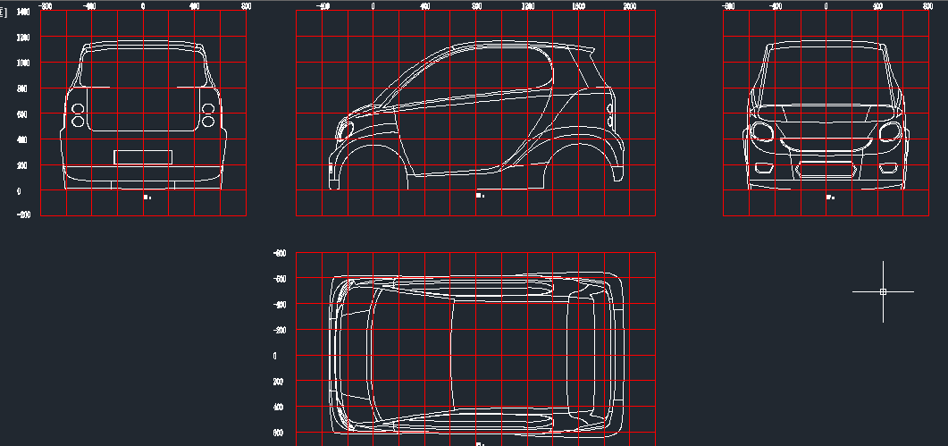
图4.3 车身工程图

5.三维模型的建立
虽然完成了车身工程图，但四个视图仍不足以完整表达车身造型的特点。同时车身的定型和进一步的零件设计都需要车型在三维空间中的表达。在真正的汽车开发程序中，需要制作油泥模型，并搭建三维数模。在本次设计使用CATIA软件进行车身三维数模的搭建，任务主要是车身以及车体覆盖件建模。

5.1建立过程
本次三维建模使用的工具是法国达索公司公司出品的CATIA。模块化的CATIA系列产品旨在满足客户在产品开发活动中的需要，包括风格和外型设计、机械设计、设备与系统工程、管理数字样机、机械加工、分析和模拟。CATIA产品基于开放式可扩展的V5架构。通过使企业能够重用产品设计知识，缩短开发周期，CATIA解决方案加快企业对市场的需求的反应。自1999年以来，市场上广泛采用它的数字样机流程，从而使之成为世界上最常用的产品开发系统。CATIA系列产品已经在七大领域里成为首要的3D设计和模拟解决方案：汽车、航空航天、船舶制造、厂房设计、电力与电子、消费品和通用机械制造。得益于CAD软件之间的数据接口，之前建立的AutoCAD工程图得到继续利用。于是CATIA、AutoCAD之间相辅相成。于是空间曲线的搭建就有了基础。施加变换操作，将平面图（俯视图、侧视图和前后视图）放置到图 所示位置，再利用“3D曲线”命令，生成空间曲线。有了空间曲线，编织空间曲面就成为可能。不过前提是要对曲线进行处理。总的来说，三维建模的原则是严格按照二维图，生成空间曲线，再由线生成面，必要的时候由面生成体。反复上述过程，利用CATIA多样的造型功能，完成三维模型的搭建。CATIA曲面造型保证模型编辑的高效性和可靠性。在本次设计中，这一特性得到了充分利用。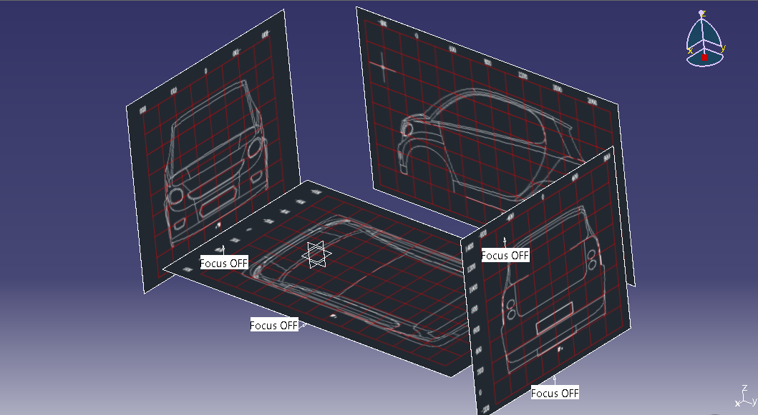
图5.1 导入视图
5.2空间曲线的处理
利用平面图相关曲线能够投影出空间曲线。然而这些曲线往往不能直接用于造型，原因是多方面的：a.作图误差所致。总布置四个视图不可能绝对精确，软件的公差等级和人为操作都会造成误差。误差累积常常会达到不可接受的程度。
b.编织曲面的要求。若要达到曲面平整光顺的要求，首先曲线应该平滑。对曲线进行处理主要有两种方法：
1. 保持曲线参数，通过调整二维图上投影曲线的母线，达到更新空间曲线形状的目的。这样做的好处是参数化设计，与母线紧密结合，易于调整，尤其在光顺曲线的时候。缺点是不够灵活，很难将空间曲线调整到理想的形状。
2. 选择去除参数，将空间曲线的属性变成普通样条曲线，就可以利用CATIA强大的曲线编辑功能进行处理。这种方法的优点是直观快捷，自由度大。缺点是一旦去除参数就不可恢复，有时会陷入不可控的局面。实际操作的时候应有的放矢，将两种方法相结合。在前期尽量使用方法一，保留曲线参数。不能达到要求的时候再使用方法二，灵活转换。必要的时候应使用复制命令将曲线备份到别的层，以免操作失败和过多调整造成的误差积累。
在汽车开发的流程中，有一工程段称为Class A Engineering，重点是在确定曲面的品质可以符合A级曲面（A-class surfaces）的要求。所谓A级曲面的定义，是必须满足相邻曲面之间隙在0.005mm以下，切率改变（Tangency Chang）在0.16度以下，曲率改变（Curvature Change）在0.005度以下。符合这样的标准才能确保钣件的环境反射不会有问题。A-class包括多方面评测标准，G2可以说是一个基本要求，因为G2以上才有光顺的反射效果。
对于B样条曲线，点连续（也称为G0曲线）是在每个表面上生产一次反射，反射线成间断分布。切线连续（也称为G1曲线，）将生成一次完整的表面反射，反射线连续但呈扭曲状。曲率连续（也称为G2曲线）将生产横过所有边界的完整且光滑的反射线。因此，用作生成A级曲面的空间曲线至少要求是G2曲线。

5.3空间曲面的构成和处理

5.3.1空间曲面的构成
有了边界曲线和关键控制线，我们就能利用他们构建空间曲面。CATIA里构面的方法很多，大多是利用“FreeStyle”下的功能。本次设计常用的是“3D曲线”、“扫略”和“桥接”。 边界约束，从而构造出片体。相对其他造面命令，由于它条件清晰，可控性强，本设计中绝大多数片体都是用该方法生成的。

5.3.2空间曲面的处理
车身覆盖件都要求达到A级曲面。A级曲面的物理定义是在各自的边界上保持曲率连续的曲面。曲率连续意味着在任何曲面上的任一点，沿着边界有同样的曲率半径。构造曲面是挺难做到这一点的。往往，所有的控制线处理成G2曲线了，但是构建出来的曲面还是不理想。这和多方面的因素有关。曲面需要继续处理。CATIA软件提供了丰富的曲面分析工具，帮助我们精确控制曲面质量。对于重要曲面，需要常常监控它们的质量。做出的曲面若是不理想，应按如下方法进行处理：先在曲面上抽取等参数曲线，将这些曲线去除参数后再编辑，然后用这些编辑过的线重新构造曲面并进行曲面分析。若仍不理想，则重复上述过程，直到满意为止。这项操作消耗大量时间和精力，考的是耐性，往往曲面需要数小时的调整才能比较理想的效果。通过车身光顺性分析，有两种平面光顺性分析方法.一是用斑马线的方式，另一种是直接用光线反射的方法。通过分析，可以看出车身平面是否达到技术要求。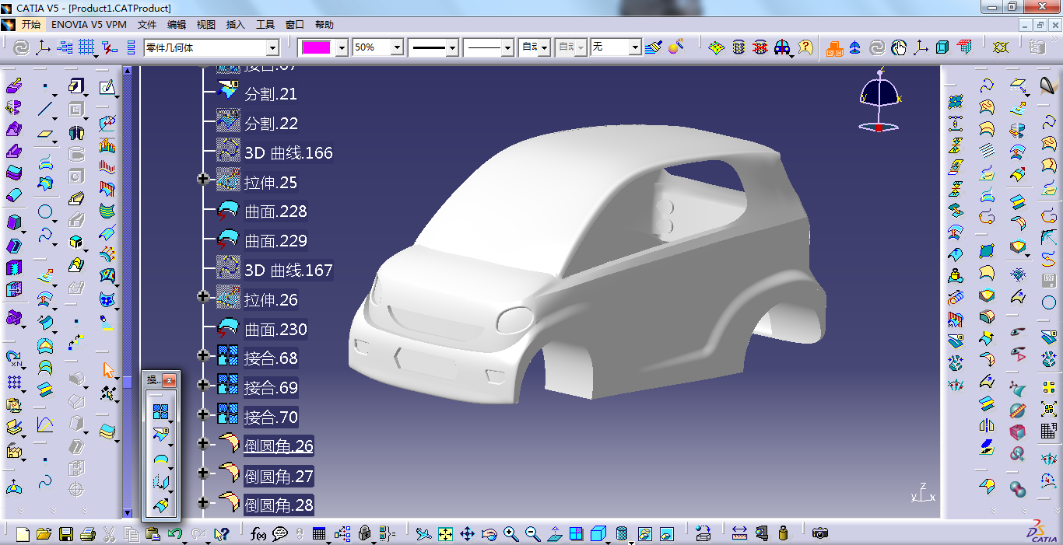
图5.2 车身整体效果

5.4车身建模分块
车身覆盖件通常分为如下几个部分：发动机罩、行李舱盖，前后翼子板，前后保险杠，侧围，车门，顶棚等。车身各分块之间有密切的联系，有的要求平滑过度，有的要求实现造型意图，塑出棱角。这在分块时就应充分考虑，以指导造型操作。原则是在保证实现可能性的前提下，分块尽量大，以实现造型的宏观控制。本次设计属工程设计，在三维建模的过程中必须充分考虑设计意图、制造方法和工艺性之间的平衡。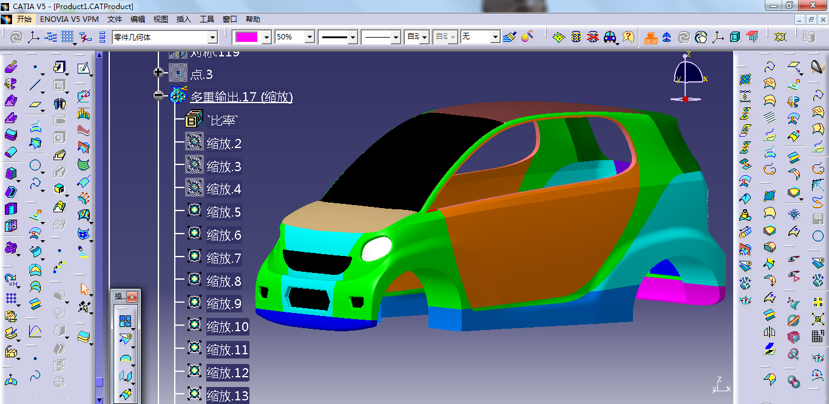
图5.3 分块图（1）
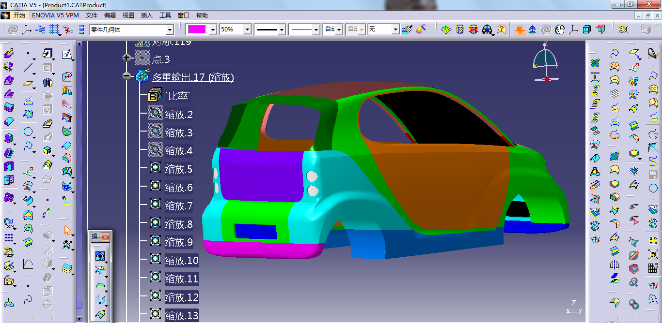
图5.4 分块图（2）

6.汽车覆盖件
汽车覆盖件主要是指构成驾驶室和车身表面的零件，也包括覆盖发动机和低盘的某些零件。它包括外覆盖件和内覆盖件，外覆盖件室指人们能够看到的汽车车身外部的裸露件，如车门外板、顶盖、前围外盖板后围外盖板、侧围外盖板、长头载重车发动机罩等，内覆盖件是指车身内部的覆盖件，它们被覆盖上内修饰或被车身的其他零件所挡住而一般看不到的，如车门内板、前围内盖板、后围内盖板、侧围内盖板等。
汽车覆盖件大多是尺寸大、形状复杂的三维曲面，不能用简单的数学公式表达的，它不仅外观质量高，而且要满足汽车造型的要求，要求配合精度高、形状和尺寸的一致性好及互换性要求高，以保证其焊接和装配质量。

6.1汽车覆盖件材料及性能
汽车覆盖件所用的材料除了要保证足够的强度和刚度以外，还要保证冲压工艺的要求。材料的质量直接的影响到冲压工艺过程设计、模具设计、冲压件质量、模具的使用寿命和产品的使用寿命，还关系到冲压件的成本和组织均衡生产。因此一方面通过产品设计提高冲压件的结构工艺来改善冲压过程的变形条件，以降低对材料的质量要求。另一方面应选择具有适当冲压成形性能的材料，以降低冲压过程的变形要求保证制件的质量。同时，在选择汽车覆盖件材料时要合理科学地评价材料地冲压性能，准确掌握板材冲压性能与冲压成形地关系，以便充分发挥材料地塑性变形能力，即降低材料成本又保证冲压生产地稳定性。
热扎钢板和沸腾钢板在汽车覆盖件的应用已逐渐减少了，而冷扎铝镇静钢板以成为目前汽车覆盖件用量最大的冷扎钢板之一。它具有较好的强度，较高的塑性变形能力，而且由于钢中的铝对氮有固定作用，故冲压成形零件表面不产生滑移线，是一种非时效钢板。
板材冲压性能是影响覆盖件冲压成形和质量的重要因素。所谓板材冲压性能是指板材对各种冲压加工的适应能力，如便于加工，容易得到高质量和高精度的冲压件生产效率高，不易产生废品等。一般的认为冲压性能包括:变形区的成形极限、传力区的承载能力、贴模性能、形状冻结性能以及与表面质量有关塑性变形表面粗糙度的变化、冲压过程中的表面粘结以划伤、冲压毛坯与模具表面间的接触压力。

6.2汽车覆盖件冲压变形分析
在进行汽车覆盖件冲压工艺设计何模具设计时，如果能够根据冲压件的结构特点和尺寸对其在冲压过程中各部分的变形特点做出比较准确地判断，将可以把一些大的关键问题在设计阶段就考虑，并采取一定的预防措施，从而可以在一定程度上提高设计水平和解决冲压生产中出现的质量问题的能力。要做到这一点，掌握汽车覆盖件的结构特征及其在冲压过程中的变形特点，能利用科学、使用、简便的变形分析对其进行尽量细致的变形分析是必要的。
汽车覆盖件的总体结构特点决定了其变形特点，可以对其进行变形分析，制定冲压工艺或分析出现的质量问题的产生原因。为此必须首先分析组成覆盖件的结构特征，然后再其基础上分析其变形特点。否则对整个覆盖件冲压成形进行变形特点分析是很困难的。
7.针对车顶盖进行三围建模
车身各部分覆盖件建模过程相似，下面选择具有代表性车顶盖部分进行详细介绍。
7.1 运用AutoCAD进行工程图绘制
1.绘制网格线并标注。
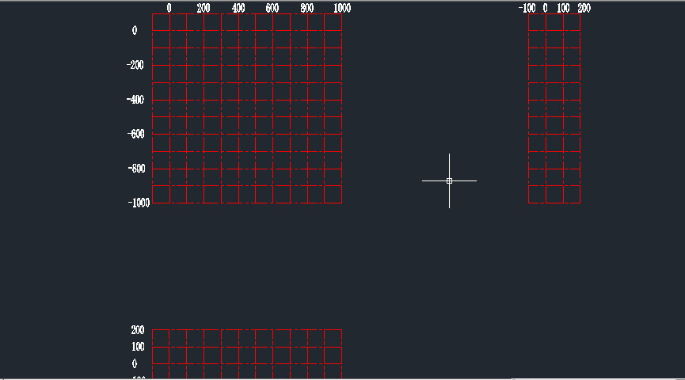
图7.1 标注网格线
2.根据尺寸数据，通过样条线绘制车顶盖三视图。
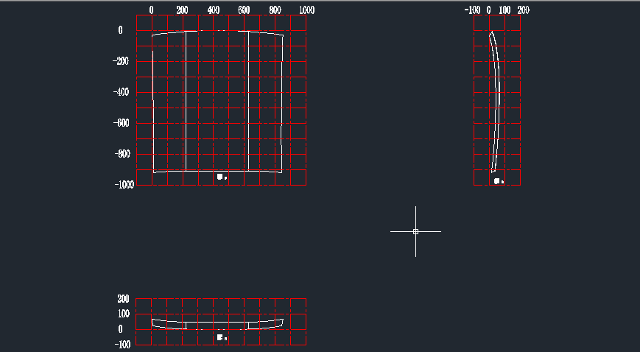
图7.2 车顶盖三视图
7.2运用CATIA生成曲面以及对曲面调整
1.将三视图分割成主视图、左视图、俯视图三个部分，通过Sketch Tracer工作界面将视图导入CATIA中。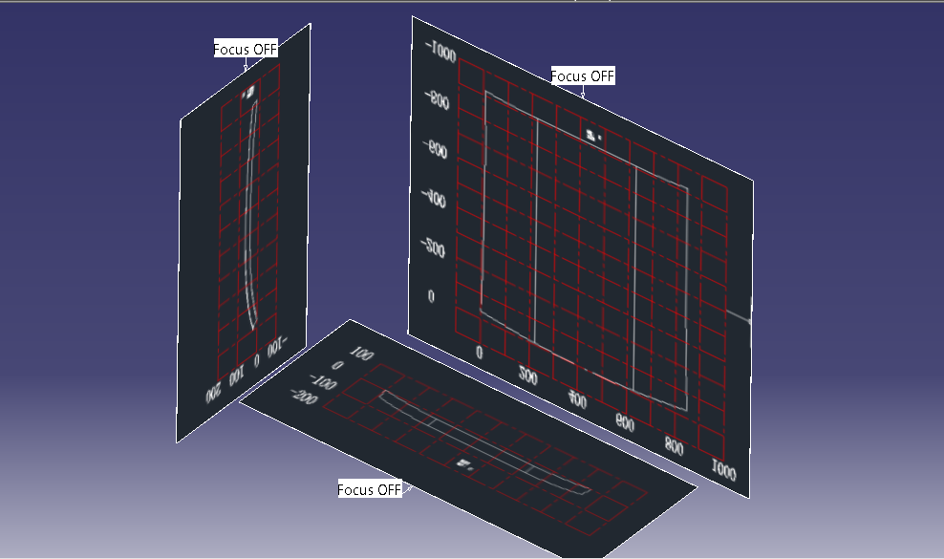
图7.3 导入三视图
2.进入FreeStyle工作界面，通过3D曲线命令对照三个视图进行绘制调整。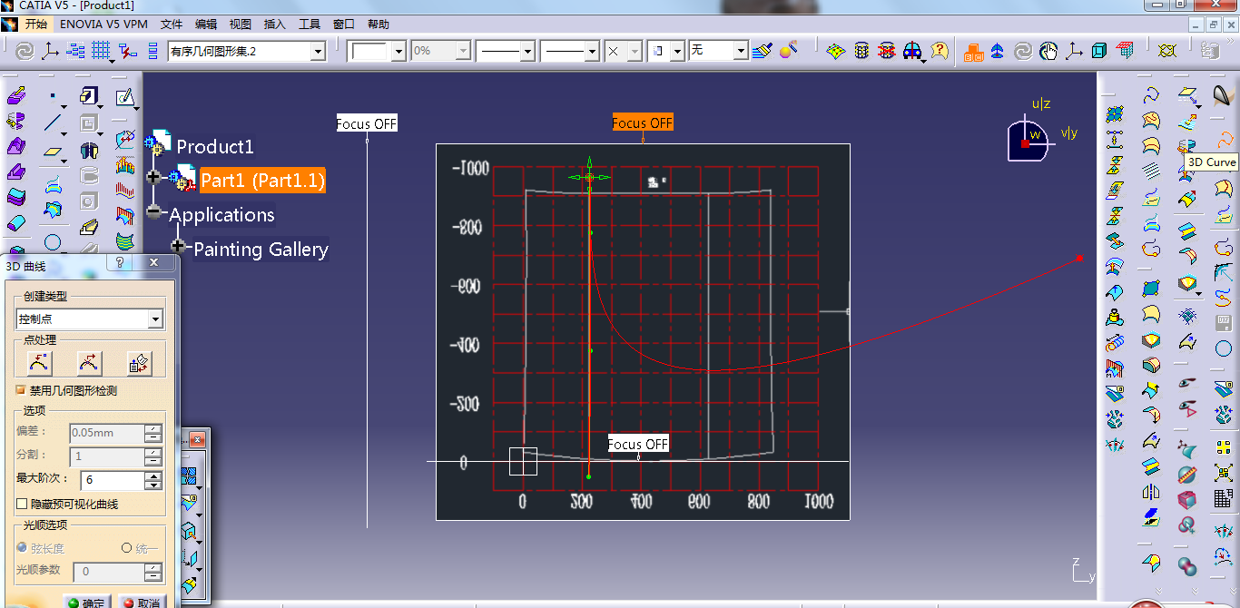
图7.4 3D曲线（1）
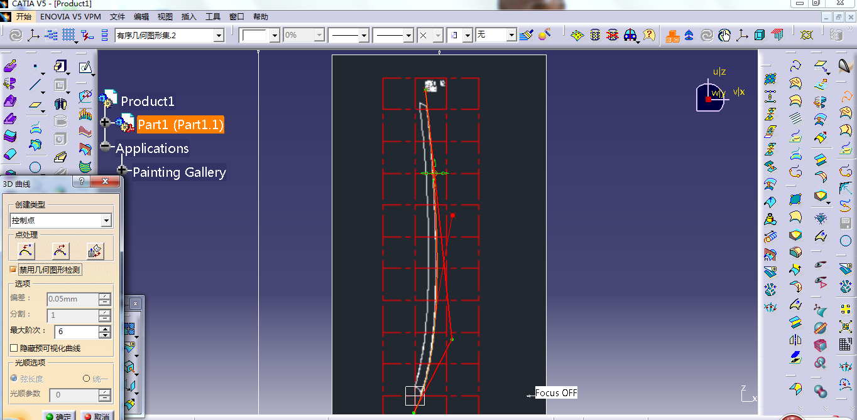
图7.4 3D曲线（2）
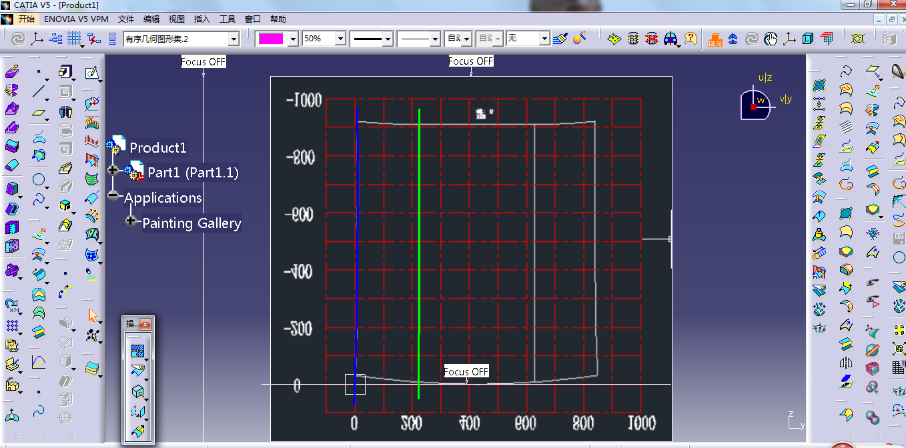
图7.4 3D曲线（3）
3.通过桥接曲面命令选中两条曲线进行桥接生成曲面，并通过控制点命令进行调整。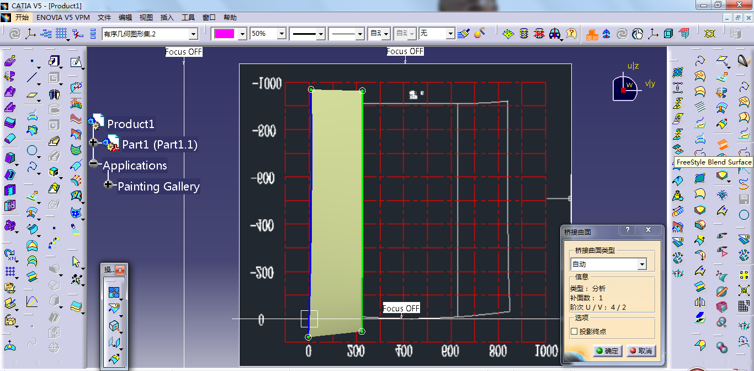
图7.5 桥接（1）
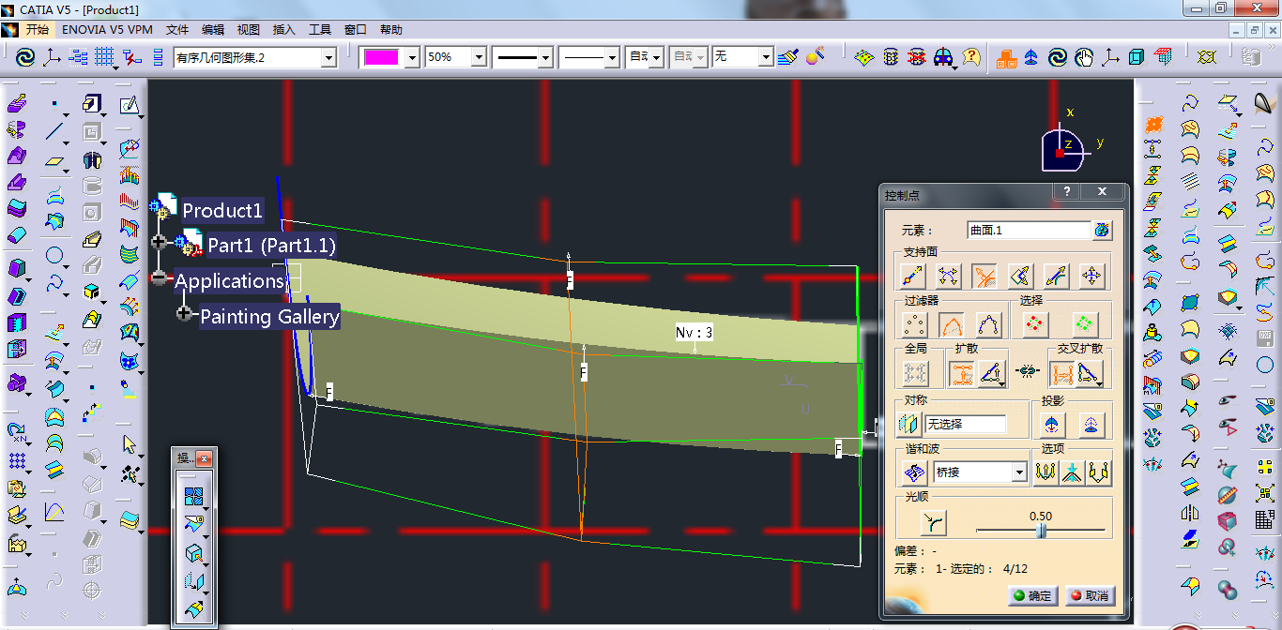
图7.5 桥接（2）
4.根据尺寸数据建立中间平面，应用对称命令生成曲面。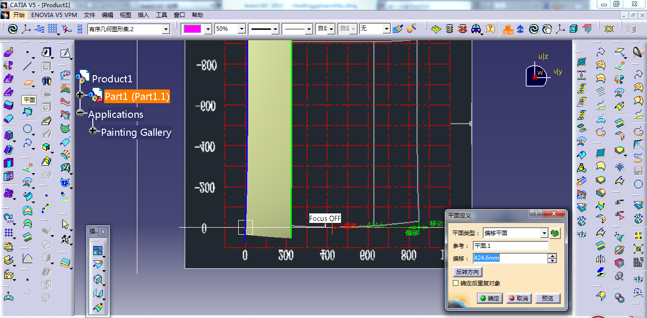
图7.6 对称（1）
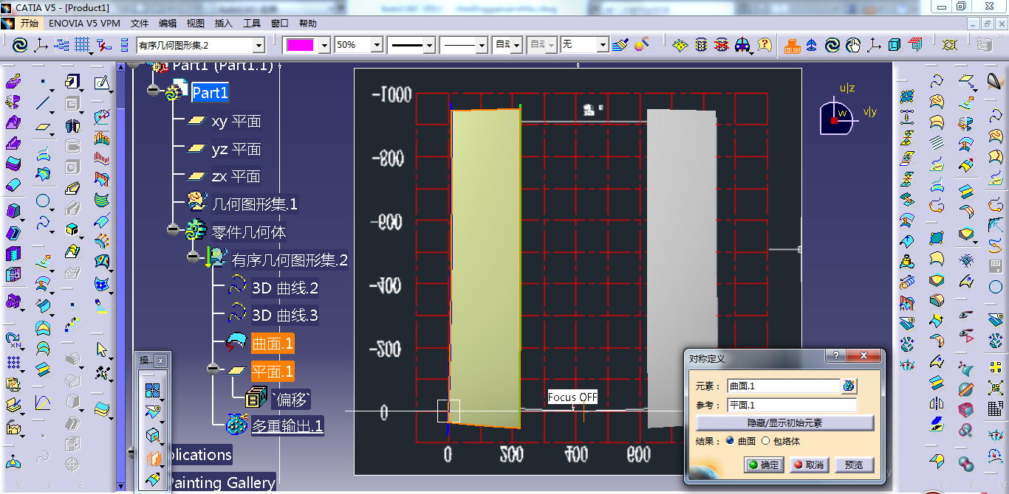
图7.6 对称（2）
5.再次通过桥接曲面命令生成曲面进行连接，控制点命令进行调整后将曲面接合。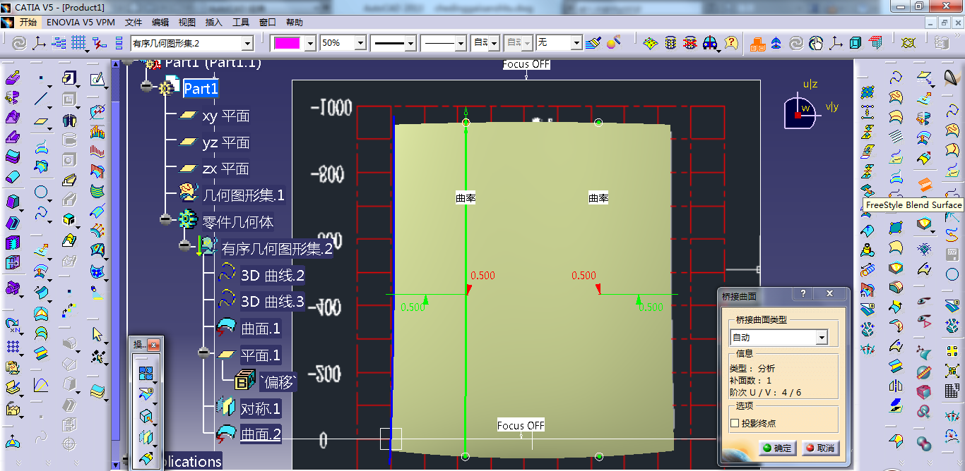
图7.7 桥接（1）
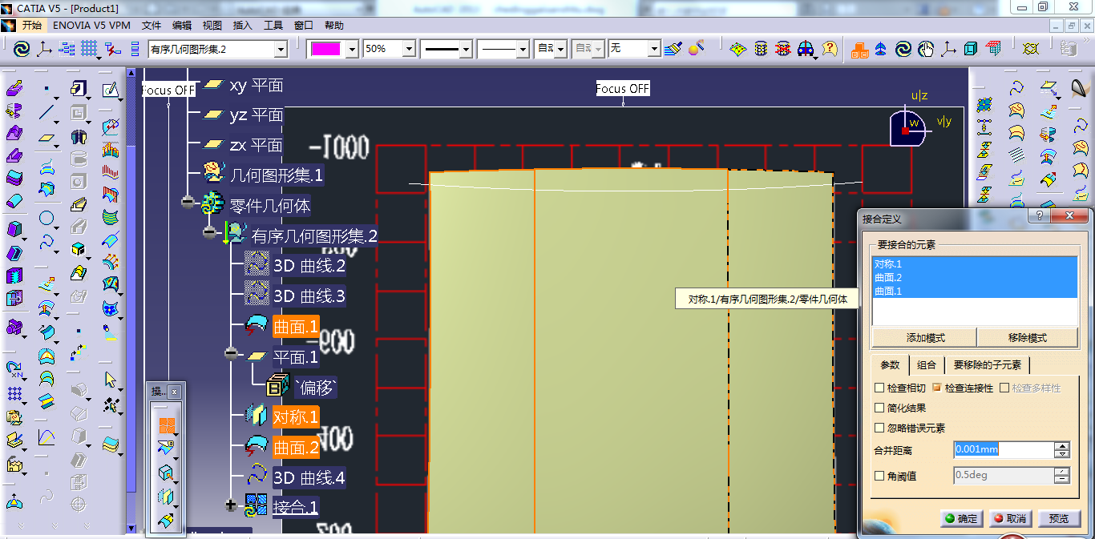
图7.7 桥接（2）
6.通过3D曲线命令绘制边界线。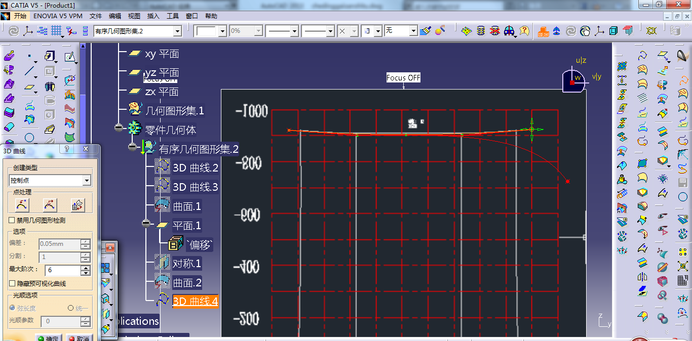
图7.8 边界
7.通过断开命令进行切除后得到曲面。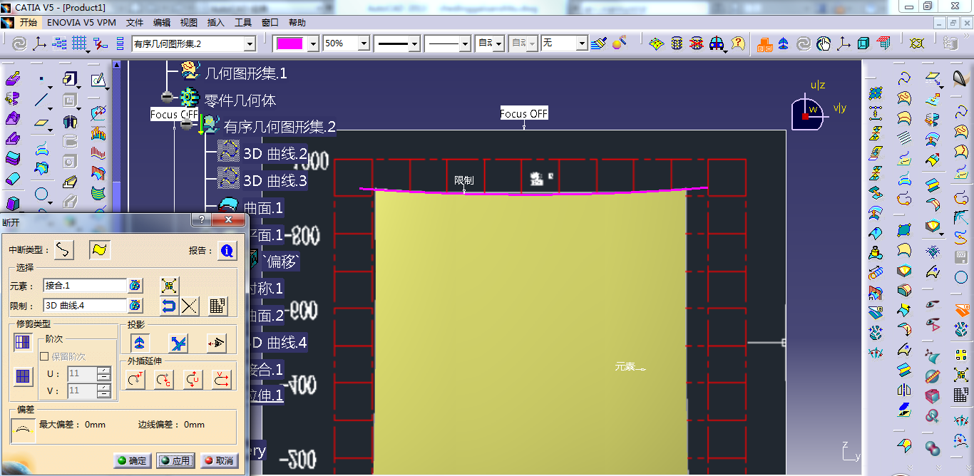
图7.9 断开（1）
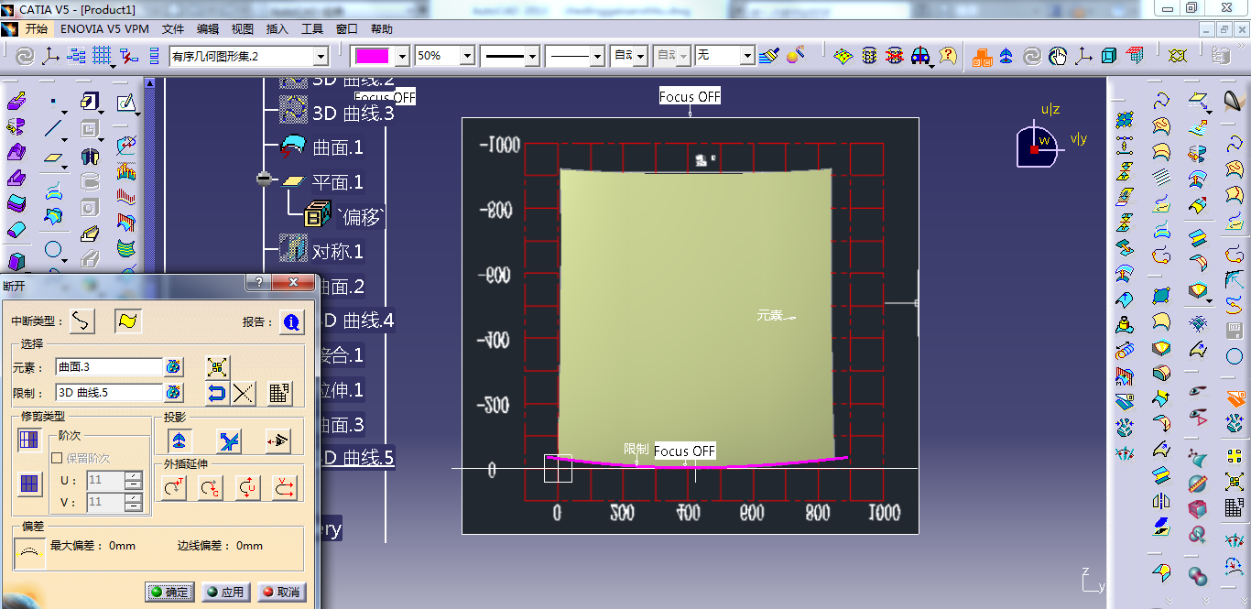
图7.9 断开（2）
8.最终得到曲面对照左视图和俯视图情况。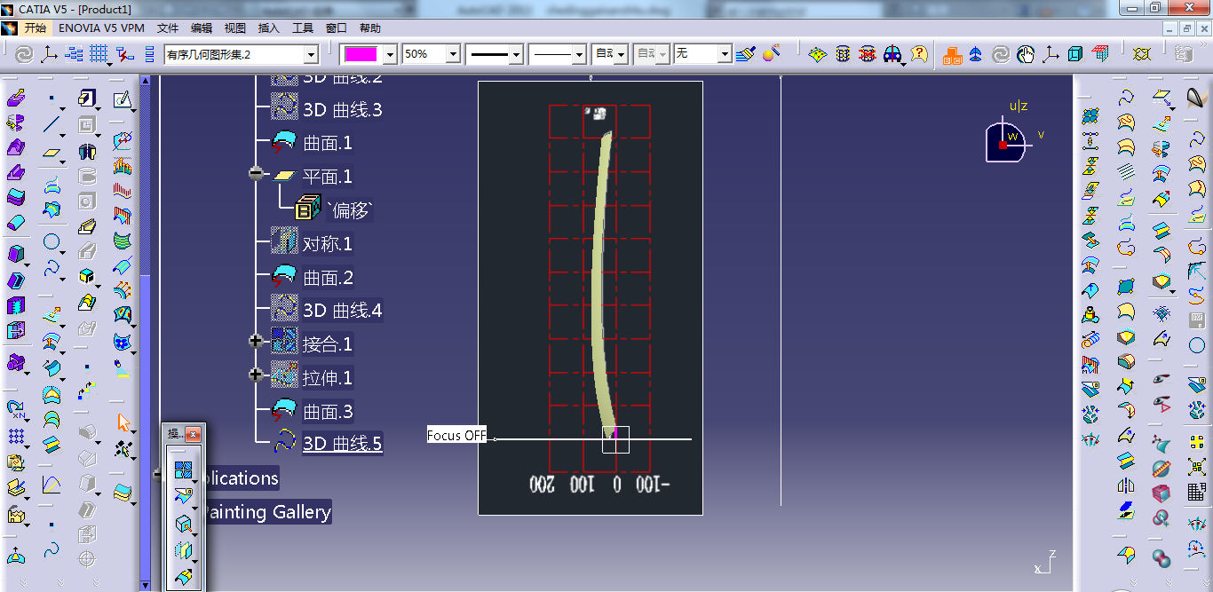
图7.10 左视图
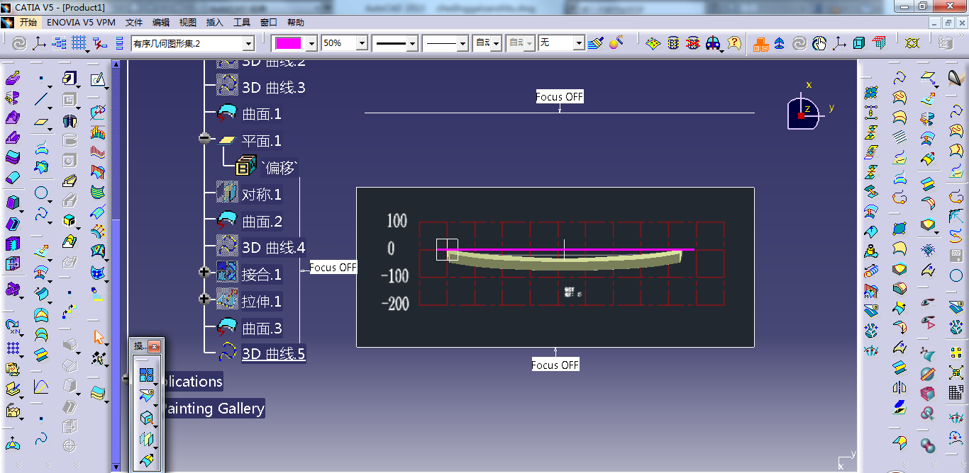
图7.11 俯视图
结论
通过对本课题的深入研究主要下面三个方面内容：
1.通过对美学、空气动力学、人机工程学等学科的学习研究，初步了解了车身造型方面的知识及要求，并且能做到参照现有车型设计出新车型并实现工程图的绘制和车身及覆盖件的三围建模。
2.通过对逆向工程学科的学习研究，了解到逆向工程在车身及覆盖件造型及生产中的应用过程，区别于常规利用三维激光扫描仪对覆盖件零件进行扫描得到点云图，本次设计中运用Auto CAD软件绘制工程图，导入CATIA中，代替点云图。
3.通过应用CATIA软件对车身及覆盖件的三维建模，领略到了此软件在三维造型方面的强大功能，相比其他软件更为方便，并且做出曲面的精度更高。
致谢
在四年的本科课程学习和撰写学位论文的过程中,自始至终得到了我的老师苏向东的悉心指导,无论从课程学习、论文选题,还是到搜集资料,论文成稿,都倾注了苏老师的心血,由衷的感谢谢老师在学业指导及各方面所给予我的关怀以及从言传身教中学到为人品质和道德情操,苏老师广博的学识,严厉的治学作风,诲人不倦的教学情怀和对事业的忠诚,必将使我终身受益,并将激励我勇往直前。
同时,我还要感谢张瀚匀、常胜、赵云浩等几位同学的大力支持。衷心的感谢所有关心、帮助、和鼓励过我的同事及同学。
参考文献
[1]潘斌．基于逆向工程的汽车覆盖件快速原型设计及有限元分析：[硕士学位论文]．合肥：合肥工业大学，2006
[2]欧阳黎健．反求工程中数据预处理及模型修正：[硕士学位论文]．大连：大连交通大学，2006
[3]慈瑞梅．基于 CMM 测量数据的曲面重构关键技术研究与实现：[博士学位论文]．南京：南京理工大学，2005
[4]唐小云．逆向工程中自由曲面数字化相关技术的应用研究：[硕士学位论文]．西安：陕西科技大学，2009
[5]李书生．汽车车身造型设计方法的研究：[硕士学位论文]．沈阳：沈阳工业大学，2005
[6] 段月磊．轿车车身刚度有限元分析及优化：[硕士学位论文]．合肥:合肥工业大学,2010
[7]秦玉学．汽车底盘的参数化设计：[硕士学位论文]．大连：大连理工大学，2008
[8]刘德平.逆向工程关键技术及其应用研究：[硕士学位论文]．西安：西安电子科技大学，2008
[9] 李刚. 基于逆向工程的自由曲面重构技术研究.[硕士学位论文]．济南：山东大学，2009
[10] 谢小正. 基于概率地图的 CMM 曲面测量路径研究.[硕士学位论文].兰州理工大学.2008
[11] 李丰.汽车覆盖件逆向设计关键技术研究.[硕士学位论文].河南工业大学.2009
[12] 李丰，惠延波等基于逆向工程的汽车覆盖件模型重构方法研究.机械设计与制造，2010,（2）20-24
[13]梅晓俊等.基于孔洞分割的点云孔洞填充算法[J].机电工程,2008（12）:32-37
[14]万军等.汽车覆盖件模具型面三维测量数据的快速精简方法[J].工具技术,2007
（8）:42-36
[15] 刘德平等 . 逆向工程中数据精简技术的研究 [J]. 西安电子科技大学学报 ,2008（2）:19-24
[16]刘江等.逆向工程中多视点云对齐方法研究[J].工程图学学报,2009（6）:43-47
[17]董锦菊.逆向工程中数据测量和点云预处理研究[J].西安理工大学,2007（5）:17-25
[18]夏兆义，冯兰芳，王宏晓等.某轿车白车身模态分析与优化[J].机械研究与应用,2011，（3）
[19]翁江翔等. NQ6021 型车身车架静态强度模拟计算分析[J].交通科技与经济,2007,（6）
[20]段伟.轿车白车身结构刚度研究：[硕士学位论文]．合肥:合肥工业大学,2008
[21]穆国宝等.基于有限元法的白车身模态和刚度研究[J]. 机械设计与制造，2010，（4）
[22]张雷.轿车车身刚度及模态分析研究：[硕士学位论文]．合肥:合肥工业大学,2007
[23]吴洪博.跨座式单轨交通车辆车体结构分析研究：[硕士学位论文]．重庆:重庆交通大学，2009
[24]汪鸣琦，金国栋.有限元法在汽车车身骨架刚度优化中的应用.汽车技术 1998
[25]彭铁文.基于 CAE 技术的运动型多功能车整车结构静态与动态响应分析：[硕士学位论文]．长沙：中南大学，2004
[26] 袁连太, 王志亮，郭明涛.轿车白车身刚度数值模拟及实验研究.2009 中国汽车工程学会年会论文集, 2009. 1520—1521
[27] 庞剑，何华等 汽车噪声与振动. 北京：北京理工大学出版社, 2006. 32-33
[28] 鲍春燕，雷刚.LF520 车室声腔模态分析[J].重庆工学院学报（自然科学）,2008,（10）：14-16
[29] 陈益严，刘成武.轿车车身 NVH 特性研究分析.广西工学院学报，2008，（12）
[30]王国春,成艾国,高晖,钟志华.材料应变率对汽车碰撞性能影响的研究[J].汽车工程2010(6):482-485
[31]赵婷婷,王军杰.微客车架结构抗撞性能的分析与优化研究[J]机械设计与制造2011(6):73-75
[32]林逸,刘静岩,张君媛,张建,王宇. 微型客车车身结构正面碰撞参数化模型的建立[J]汽车工程 2006(28):60-63

